Miércoles 17 de junio:
Hola chicos/as, mitad de semana y hoy terminamos sociales:

Nº 1 La Unión Europea:
https://youtu.be/jcjV8el4pxA
Antes de la llegada del euro en el 2002, en España se utilizaba como unidad monetaria la peseta.
Aunque hay varias teorías sobre el origen del nombre, la más aceptada dice que proviene del vocablo catalán peseta, que significa “piececita” en castellano.
Fueron acuñadas por primera vez en Barcelona en 1808, durante la dominación napoleónica, aunque no fue hasta 1868 que se instaura como moneda oficial en el territorio de España.
Hasta la Segunda República la moneda de 1 peseta se acuñaba en plata, apareciendo por primera vez de metal no precioso en 1937. En esta moneda de color dorado por la aleación de los metales que la formaban, aparecía el rostro de una mujer que simbolizaba la República, así que popularmente se conocía a la peseta como «la rubia».
Pinchar en el siguiente enlace:
https://youtu.be/jhFnbpG4SzY
- Lee el texto y responde.

- ¿Dónde y cuándo se acuñó por primera vez la peseta?
Respuesta:

- ¿Con qué material estaban fabricadas las monedas de 1 peseta?
Respuesta:

- ¿Por qué se la conocía popularmente como «la rubia»?
Respuesta:

Nº 2. Los grandes cambios de España desde 1975
El 23 de febrero de 1981 se produjo en España un intento de golpe de Estado. Encabezados por el teniente coronel Antonio Tejero, 200 guardias civiles entran en el Congreso de los Diputados y al grito de : «!Quieto todo el mundo! ¡Al suelo!» interrumpen la votación para la elección del segundo presidente de la democracia tras la dimisión de Adolfo Suárez.
La intención de los asaltantes era restablecer el régimen franquista y acabar con la incipiente democracia.
La contundencia con la que se opusieron a los golpistas, tanto el Rey Don Juan Carlos I como el saliente presidente Adolfo Suárez, lograron que no fueran respaldados por el grueso del ejército y que se vieran obligados a rendirse a la mañana siguiente.
Ver los siguientes vídeos:
https://youtu.be/wkT4JwDL2wo
https://youtu.be/-AHsir1vFbs

Nº 3 Los inicios del siglo xx en España
En la popular Plaza de Cascorro en Madrid se levanta el monumento a Eloy Gonzalo. Pero ¿quién era Eloy Gonzalo? Nacido en Guadalajara, en la segunda mitad del siglo xix, Eloy era un soldado español que participó en la Guerra de Cuba y que, a riesgo de perder la vida, se presentó voluntario a una misión suicida de la que milagrosamente salió ileso, aunque falleció más tarde en Cuba, para salvar a sus compañeros. Por esa razón se convirtió en héroe nacional.
Lo curioso de esta historia es que la acción bélica que le valió la categoría de héroe tuvo lugar en Cascorro, el pueblo de Cuba que da nombre a plaza en la que se encuentra su estatua. Es por ello que ambos nombres, el de Eloy Gonzalo y el de Cascorro, permanecen unidos para la posteridad.
Pincha en el siguiente enlace: https://youtu.be/8qabjV4ub_M

1. Después de leer el texto, responde.
- ¿Qué es lo que más te ha gustado de esta historia?

Respuesta:

- ¿Crees que merecía su condición de héroe?

Respuesta:

Página 130 y 131: ¡A prueba!
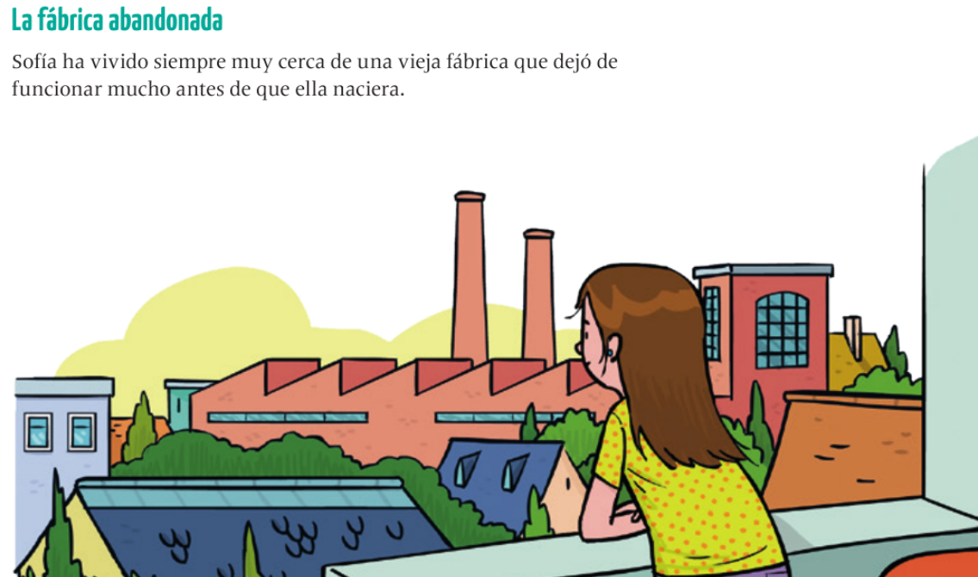
Respuesta:

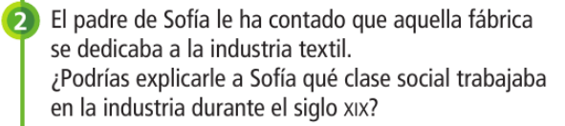
Respuesta:

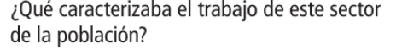
Respuesta:

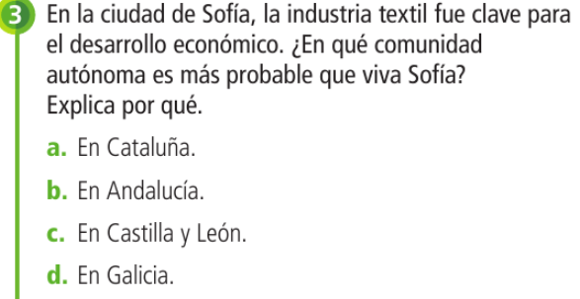
Respuesta:

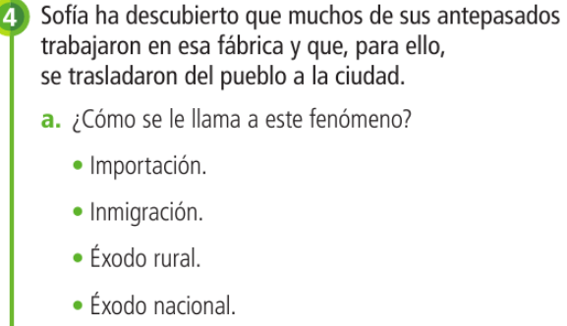
Respuesta:

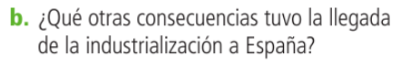
Respuesta:

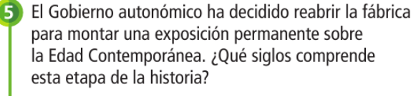
Respuesta:

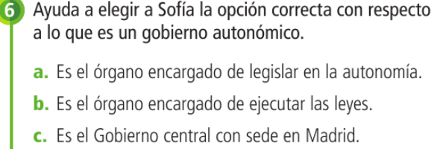
Respuesta:

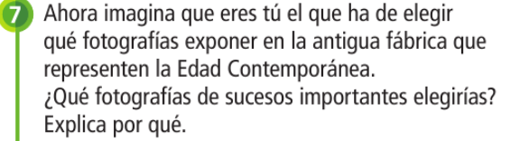
Respuesta:

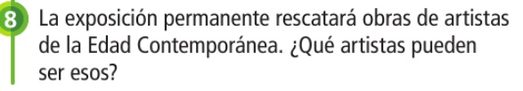
Respuesta:

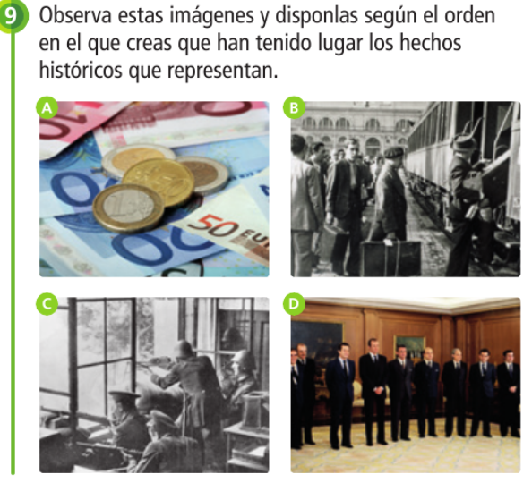
Respuesta:

“Una vez hechas las tareas y los ejercicios y para dudas, puedes contactar conmigo en el siguiente e-mail”:
veronica.tauler@sanviatorvalladolid.com

